Chapitre 1 entreprise : définitions et généralités
Qu’est-ce une organisation
Action d’organiser
L’ensemble des techniques d’organisation de ressources (humaines financières, matérielle, etc) mobilisées pour atteindre un objectif
Les 3 grandes formes d’organisation
- ENTREPRISE : organisation privée à but lucratif
- ASSOCIATION : organisation privée à but non lucratif (le bienêtre commun, lutte contre la violence etc. (Croix rouge, Unicef, Bénévolat etc.))
- ORGANISATION PUBLIQUE : à but non lucratif (les administrations, collectivités territoriales, sécurité sociale, CAF etc) besoins sociaux, la sécurité, l’intérêt général du pays)
Une entreprise est une unité économique, juridiquement autonome dont la fonction principale est de produire des biens ou des services pour le marché.
Il n’existe pas de définition universelle de l’entreprise elle dépend de l’approche choisie.
Des approches :
Économique,
Sociologique,
Juridique,
Systémique.

- Entreprise Économique
D’après l’INSEE, Une entreprise est une unité économique, juridiquement autonome dont la fonction principale est de produire des biens ou des services pour le marché.
Elle a un milieu économique, avec des acteurs éco (fournisseurs …)

- L’entreprise est ç la fois une unité de production de biens et de services.
- L’entreprise est destinée soit aux biens /services de consommation -> B to C (pour les ménages), soit de production -> B to B (pour les entreprises)
- Une entreprise peut aussi être créatrice de richesse, la valeur ajoutée.
Ex : acheter du bois pour créer un meuble
Valeur ajoutée : indicateur économique qui mesure la valeur ou la richesse créée par une entreprise, un secteur d’activité ou un agent économique au cours d’une période donnée.

Capital Produit finis
Travail marchandises
Entreprise
Matière première services
Transformation
Services
Valeur ajoutée

Rémunération du capital
Rémunération du travail
Rémunération de l’État
Impôt sur la production
Excédent brut d’exploitation (profit)
Salaires et cotisations sociales

- L’approche sociologique
Selon l’approche sociologique, l’entreprise est constituée de 3 acteurs principaux
- Les apporteurs de capitaux
On parle de rentabilité financière du placement
C’est la rentabilité de l’argent investi
- Les dirigeants
La rentabilité des capitaux investis
C’est la création de valeur
- Salariés
Avoir un bon salaire, des primes et un travail épanouissant

- L’approche systémique
Qu’est-ce qu’un système ?
Un système est un ensemble organisé (ou structuré) d’éléments en interaction permanente, organisé pour un but et ouvert sur son environnement auxquels il doit s’adapter en permanence.
Définition de l’entreprise en tant que système
Selon l’approche systémique l’entreprise est un ensemble organisé (ou structuré) tel que le marketing, le système d’information, la production, ressource humaines, R&D… en interaction permanente et ouvert sur son environnement dont les composants sont très diversifiés.
- Notion d’environnement

Microenvironnement (analyse sectorielle)
L’analyse sectorielle consiste à étudier les caractéristiques économiques et concurrentielles d’un secteur d’une activité ou d’un marché en général
- Concurrents
- Clients
- Fournisseurs
- Nouveaux entrants potentiels
- Produits de substitution (concurrents indirectes)
Barrière d’entrées : les obstacles qui rendent difficiles ou impossible l’implantation d’une entreprise sur un marché. Ces obstacles peuvent être financiers, marketing réglementaires ou encore technologiques

Un produit de substitution est un bien qui peut être utilisé à la place d’un autre : (CD/cassette ; farine de maïs/farine de blé)
FORCE A PORTER
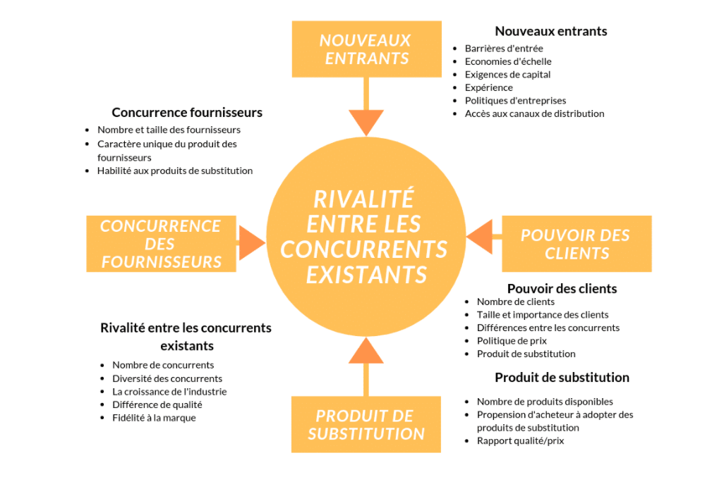
Macroenvironnement (analyse PESTEL)
Désigne l’environnement général au sein duquel l’entreprise évolue
- Politiques
- Economique
- Social
- Culturel
- Démographique
- Technologique
- Ecologie
- Légal (juridique)
- Ethique

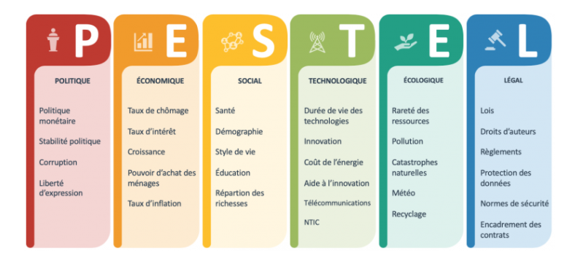

Notion d’ERP (entreprise Ressource planning)
- Ce sont des logiciels édités dont la fonction et le rôle est d’intégrer progressivement jusqu’à une intégration totale les différentes fonctions de l’entreprise sur une même base permettant d’améliorer l’efficacité de leur système d’information.
- Le leader mondial des ERP est SAP (entreprise Allemande)

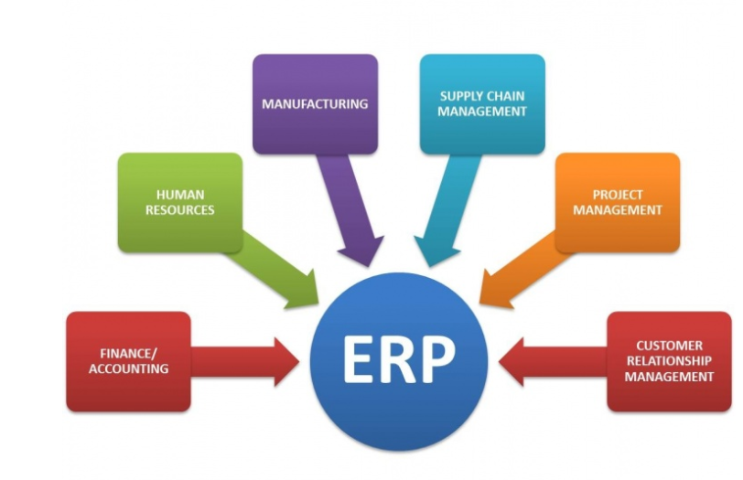

Définition du système d’information (SI)
C’est un ensemble organisé / structuré de moyens humains, matériel non informatique et informatique permettant de collecter traiter mémoriser et diffuser l’information au sein d’une organisation et vers l’environnement externe
Définition d’un système informatique
C’est un ensemble organisé / structuré de matériel informatique périphérique (hardware), logiciels (software) et tous les moyens de télécommunication.
Critère d’efficacité d’un système d’information :

6 critères d’efficacité d’un SI :
- La rapidité (réponse rapide)
- Sécurité (sécurisé les données, les utilisateurs)
- Simplicité (de l’utilisation)
- Actualité (Mise à jour)
- Fiabilité (exactitude des données)
- Intégrité (présente toutes les information nécessaire)

- Approche marketing mix (ou marché)
C’est une approche principalement centrée sur le client
Marketing mix : C’est le dosage et la cohérence des 4 P
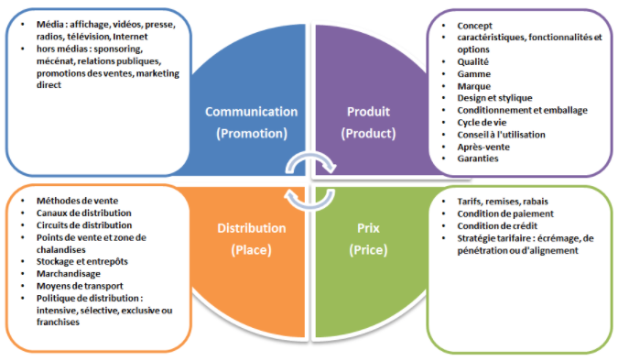
Le canal de distribution matérialise le chemin qu'emprunte un bien pour aller du producteur au consommateur
Le circuit de distribution regroupe l'ensemble des canaux de distribution d'un produit. Il s'agit de mettre en évidence le chemin pris par un produit qui part du producteur pour rejoindre le consommateur en y incluant l'ensemble des intermédiaires potentiels
Le réseau de distribution est composé de l'ensemble des acteurs distributeurs permettant d'acheminer les produits ou services du producteur aux consommateurs.

Canal de distribution
- C’est la voie d’acheminement de l’offre entre plusieurs intermédiaires dans un circuit de distribution
Circuit de de distribution :
- C’est l’ensemble des canaux de distribution
Réseau de distribution :
- C’est l’ensemble des circuits

Distribution intensive :
- Cela consiste à vendre en masse (ex : Coca Cola)
Distribution sélective
- Il s’agit de sélectionner des intermédiaires parmi lesquels les produits vont être vendus
Distribution exclusive
- Ne distribue ces produits que dans ces propres magasins (ex ZARA

